Технические рекомендации для проектировщиков
Разборный пластинчатый теплообменник
Общие технические требования:
- Поставщиком пластинчатого теплообменника является Альфа Лаваль или иной производитель подобного уровня.
- Для каждого теплообменника поставщик должен предоставить 2- и 3-мерные чертежи и руководства по эксплуатации на региональном языке места установки.
- Все теплообменники должны быть изготовлены на промышленных предприятиях, сертифицированных в соответствии с требованиями ISO 14001.
- Перед поставкой все теплообменники должны пройти испытание с применением пробного давления. Цикл испытаний должен составлять 30 минут с каждой стороны. Испытанию подлежат обе стороны.

Технические требования к раме
- Опорная плита рамы должна иметь болты фланцевых шпилек или нарезные трубы, смонтированные в местах соединений.
- Трубные соединения с наружной резьбой не следует приваривать к опорной плите рамы.
- Рама и прижимная плита должны иметь геометрию наклонных нарезных отверстий в боковых гнездах (не отверстий в раме), обеспечивающую небольшую площадь, более удобное и безопасное обслуживание.
Смотреть видео
- Раму, прижимную плиту, затяжные болты/гайки и трубные соединения следует приобретать на местном рынке, код отнесения затрат должен обеспечивать полную прослеживаемость.
- В верхних углах рамы и прижимной пластины должны быть предусмотрены отверстия для подъема.
- К устройству должны прилагаться ножки для крепления спереди и сзади.
- Для 150-мм соединения и выше:
  - Основные стяжные болты должны иметь подшипниковые узлы для обеспечения удобного открывания и закрывания теплообменника. Смотреть видео
  - Прижимная плита должна быть оборудована роликом из нержавеющей стали, скользящим по несущей планке для обеспечения удобного открывания и закрывания. Смотреть видео
  - Затяжные болты должны иметь стопорные шайбы для обеспечения легкого открывания и закрывания одним человеком. Смотреть видео
  - Затяжные болты должны иметь фиксированную головку. Смотреть видео
  - Затяжные болты должны иметь пластиковое покрытие поверх резьбы. Смотреть видео

Дополнительные сведения о пластинах:
- Пластины, контактирующие с жидким теплоносителем на горячей и холодной сторонах, должны быть изготовлены из сплава 316 или сплава 304. Для установок, использующих морскую воду, следует применять титановые пластины.
- Каждая пластина должна иметь продуктивную зону распределения потока, чтобы оптимально использовать мощность прокачки для эффективной передачи тепла. Это поможет уменьшить установленную зону теплообмена и избежать мертвых точек, что обеспечит более продолжительный срок службы. Смотреть видео
- Все пластины должны быть изготовлены методом однократной штамповки, чтобы обеспечить равномерную толщину, отсутствие слабых мест и точную посадку уплотнения в предназначенном для нее пазе. Это позволяет пакету пластин лучше справляться со скачками гидравлического давления, вибрациями, усталостью пластин, высокими рабочими давлениями и большими перепадами давления. Смотреть видео
- Пластины не должны иметь отверстий для крепления уплотнения
- Все пластины следует приобретать на местном рынке, код отнесения затрат должен обеспечивать полную прослеживаемость.
- Для упрощения монтажа впускное и выпускное соединения для жидкости должны располагаться на плите рамы параллельно, а не диагонально.
- После штамповки все пластины моют для удаления следов масла, снижающих теплопередачу.
- Для 150-мм соединения и выше:
  - Каждая пластина должна иметь встроенную пятипозиционную систему центрирования и пригонки, чтобы можно было точно расположить пластины в сборочном узле рамы и предотвратить поперечное перемещение пластины под давлением. Пятипозиционная система центрирования также обеспечивает отличное уплотнение всего пакета пластин и облегчает закрытие теплообменника после технического обслуживания. Смотреть видео

Технические требования к уплотнениям
- Уплотнения не следует наклеивать на пластину.
- Уплотнения должны быть изготовлены из бутадиен-нитрильного каучука для температур, не превышающих 120 °C, либо из этиленпропилендиенового каучука для температур, не превышающих 150 °C.
- Все уплотнения должны быть зафиксированы в пазе.
- Для обеспечения надлежащего качества уплотнения должны иметь сводчатую или гребнеобразную форму сечения.
- Профиль уплотнения специально подбирается под тип и толщину пластины. Это удлиняет срок службы уплотнений и пластин. Смотреть видео
- Все уплотнения должны быть маркированы цветовым кодом для идентификации материала уплотнений снаружи собранного пластинчатого теплообменника.
Технические требования AHRI
- Пластинчатые теплообменники должны быть сертифицированы в соответствии с Программой AHRI по сертификации жидкостных теплообменников. Перед покупкой технические характеристики пластинчатого теплообменника должны выборочно проверяться и регистрироваться AHRI

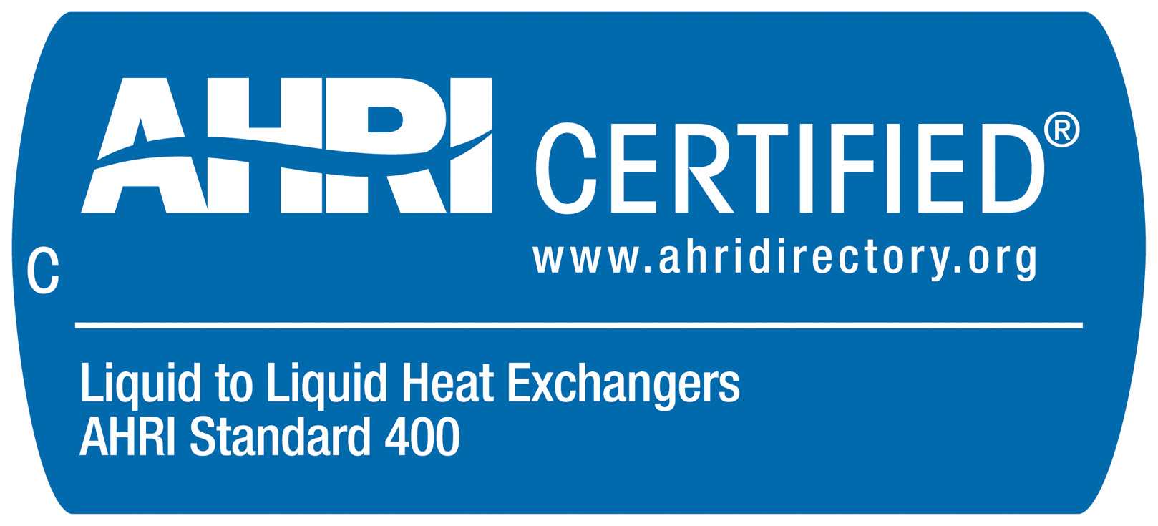

http://www.ahrinet.org

